PRÁCTICO V
Philum Poríferos

Objetivos:
El estudiante debe ser capaz de:

-Reconocer como integrante del phylum un ejemplar fijado.
-Describir la célula característica.
-Describir e interpretar los diferentes tipos estructurales desde un enfoque fisiológico.
-Reconocer y describir los diferentes tipos de esqueleto.
-Reconocer las Clases y los caracteres que las determinan.
-Reconocer una gémula, describir su estructura y conocer su función

Actividades:

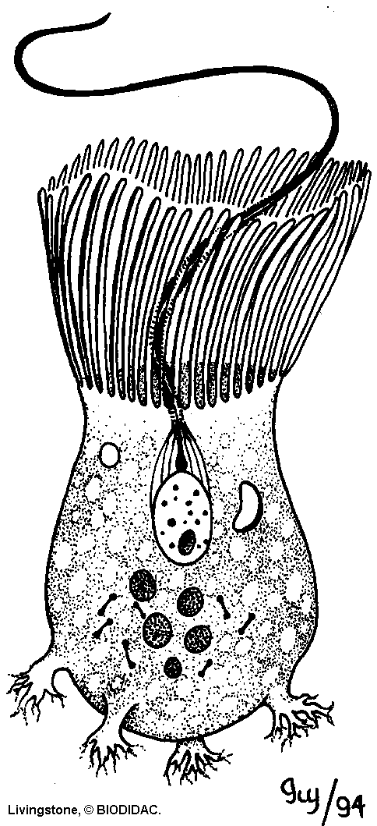
- En relación a la imagen:
- ¿Qué representa dicha imagen?
- Explica su función.
- Indica el nombre de las estructuras que señalan las flechas

- En relación a las estructuras corporales de los Poríferos:

- Indica con cual estructura corporal se corresponde cada imagen
- Señala para cada tipo corporal según corresponda:
-Ostiolo o Poro dérmico
-Canal incurrente
-Prosópilo
-Cámara flagelada
-Apópilo
-Canal excurrente
-Atrio
-Ósculo
c- Indica el recorrido de la corriente del agua para cada estructura corporal

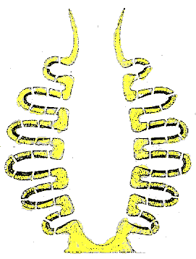
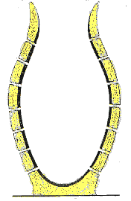
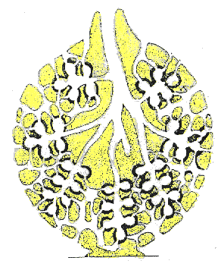

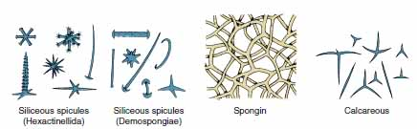
- En relación al esqueleto de los Poríferos:

- Menciona que tipo de esqueletos presenta.
- Identifícalos en las imágenes
- Observa el preparado al MO. Dibuja e indica que estructuras se observan

- En relación a las Clases de Poríferos.

Clase Calcárea:

- ¿Qué tipo de esqueleto presenta?
- Observa la imagen e indica a qué tipo de estructural corporal pertenece.
- Indica el nombre de las estructuras que señalan los números.

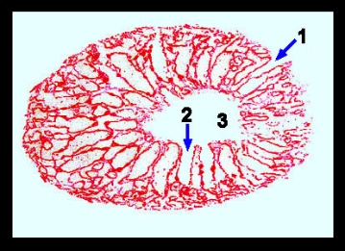
Corte transversal de Grantia sp.

Clase Hexatinellida:

- ¿Qué tipo de esqueleto presenta?
- ¿Qué tipo de estructura corporal presenta?

Clase Demospongia

- ¿Qué tipo de esqueleto presenta?
- ¿Qué tipo de estructura corporal presenta?
- Dibuja los representantes de esta clase que se encuentran en el laboratorio.

- En relación a la imagen

- ¿Qué estructura representa?
- Indica el nombre de las estructuras que señalan las flechas.
- Explica su función.

